Плавание. Закон Архимеда: задачи по физике с ответами
20.1. Определите давление жидкости на нижнюю поверхность плавающей шайбы сечения S и массы m.
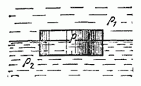20.2. На границе раздела двух жидкостей плотностей ρ₁ и ρ₂ плавает шайба плотности ρ (ρ₁ < ρ < ρ₂). Высота шайбы h. Определите глубину ее погружения во вторую жидкость.
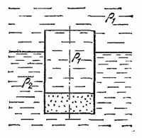20.3. Тонкостенный стакан массы m вертикально плавает на границе раздела жидкостей плотностей ρ₁ и ρ₂. Определите глубину погружения стакана в нижнюю жидкость, если дно стакана имеет толщину h и площадь S, и стакан заполнен жидкостью плотности ρ₁.
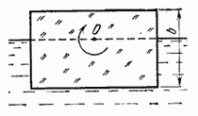20.4*. В жидкости плотности ρ_{o} плавает прямоугольный параллелепипед из материала плотности ρ. Высота параллелепипеда b, ширина и длина a. При каком отношении a к b его положение устойчиво?
20.5. Деревянный куб с ребром 0,5 м плавает в озере, на 2/3 погруженный в воду. Какую минимальную работу нужно совершить, чтобы утопить куб? [A = 32,5 Дж]
20.6. Кусок железа весит в воде 1 H. Определите его объем. Плотность железа 7,8 г/см³. [V = 147 см³]
20.7. Тело в воде весит в три раза меньше, чем в воздухе. Чему равна плотность тела? [ ρ = 1,5 г/см³ ]
20.8. К коромыслу весов подвешены два груза равной массы. Если один из грузов поместить в жидкость плотности ρ₁, а другой в жидкость плотности ρ₂, то равновесие сохранится. Найдите отношение плотностей грузов. [ n = ρ₁/ρ₂ ]
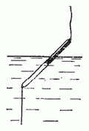
20.9*. В сообщающиеся сосуды диаметров d₁ и d₂ налита жидкость плотности ρ. На сколько поднимется уровень жидкости в сосудах, если в один из сосудов положить тело массы m из материала, плотность которого меньше ρ?
20.10. Определите натяжение нижней лески у поплавка, изображенного на рисунке, если поплавок погружен в воду на 2/3 своей длины. Масса поплавка 2 г. [ F = 9,8 × 10⁻³ H ]
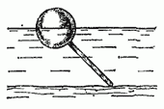20.11. С какой силой давит тяжелая палочка на дно водоема, если жестко связанный с палочкой пустотелый шарик радиуса r погрузился в жидкость наполовину? Плотность жидкости ρ, длина палочки l.
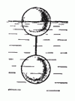20.12. Определите натяжение нити, связывающей два шарика объема 10 см³, если верхний шарик плавает, наполовину погрузившись в воду. Нижний шарик в три раза тяжелее верхнего. [ F = 1.2 × 10 ⁻² H ]
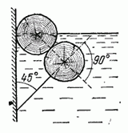20.13. Два одинаковых бревна расположены так, как показано на рисунке. Нижнее бревно привязано к вертикальной стенке тросами, составляющими с ней угол 45°. Верхнее бревно наполовину погружено в воду. Определите плотность бревен. [ ρ = 2/3 г/см³]
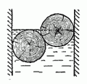20.14. Определите силу давления бревен массы m на стенки канала. Верхнее бревно погружено в воду наполовину, а нижнее касается верхним участком поверхности воды. [ F = mg/√3 ]
20.15*. Как зависит сила, прижимающая два одинаковых полуцилиндра плавающего батискафа, от глубины его погружения Н, если плоскость соприкосновения полуцилиндров: а) вертикальна; б) горизонтальна? Радиус батискафа R, длина L, плотность жидкости ρ.
20.16*. Докажите, что сила, с которой прижимаются половины сферического батискафа друг к другу, не зависит от наклона плоскости соприкосновения полусфер батискафа, если он полностью погружен в жидкость.
20.17. Коническая пробка высоты 10 см с углом при вершине 90° перекрывает отверстие радиуса 5 см. Чему должна быть равна масса этой пробки, чтобы она не всплывала при изменении уровня воды в сосуде? [m = 520 г]
20.18*. Решите предыдущую задачу при условии, что отверстие радиуса r перекрывает шар радиуса R, а плотность жидкости равна ρ.
20.19*. Наклон кубической коробки, наполовину погруженной в жидкость, равен а. Определите массу каждого из двух противоположных ребер коробки. Массой остальных частей коробки пренебречь. Плотность жидкости ρ, длина ребер коробки a.
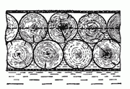20.20*. Определите минимальное натяжение двух канатов, связывающих широкий плот, состоящий из двух слоев бревен. Масса каждого бревна m. Верхний слой бревен погружен в воду наполовину. [ T = (√3) mg/18 ]
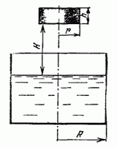20.21. В цилиндр радиуса R, частично заполненный жидкостью, падает цилиндрическая пробка радиуса r и высоты h. Начальная высота нижнего торца пробки над уровнем жидкости R, начальная скорость равна нулю. Какое количество тепла выделится к моменту окончания движения жидкости и пробки? Плотность пробки ρ, плотность жидкости ρ_{o} > ρ.
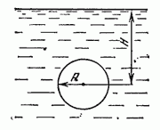20.22. Какое количество тепла выделится в водоеме при всплывании в нем воздушного пузыря радиуса R = 0,1 м с глубины H = 10 м? Плотность воды ρ. [ 410 Дж]
20.23. Какую минимальную работу нужно произвести, чтобы вытащить со дна моря на борт судна батискаф радиуса 2 м? Масса батискафа 35 т, глубина моря 100 м, высота борта судна 3 м. [A = 283 кДж]
20.24*. Для создания искусственной тяжести цилиндрический космический корабль радиуса R вращается вокруг своей оси с угловой скоростью w. Бассейн в корабле имеет глубину H, а дном бассейна служит боковая стенка корабля.
а) Сможет ли космонавт плавать в этом бассейне? Опишите особенность космического бассейна. Определите плотность плавающей в бассейне палочки длины l < H, если из воды выступает ее верхняя часть длины Δ.
б) В бассейне можно наблюдать следующее интересное явление: два шара разной плотности, связанные нитью, в зависимости от «глубины» движутся или к свободной поверхности, или к стенке космического корабля, если плотность одного шара больше, а другого меньше плотности воды. Объясните это явление.
20.25. Цилиндрический сосуд радиуса R, заполненный жидкостью плотности ρ_{o}, вращается с угловой скоростью со вокруг своей оси. В сосуде находится шарик радиуса r и плотности ρ > ρ_{o}. Найдите силу, с которой шарик давит на боковую стенку сосуда.
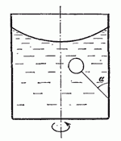20.26. Цилиндрический сосуд радиуса R, частично заполненный жидкостью, вращается вместе с жидкостью вокруг своей оси. К боковой стенке сосуда на нити длины l привязан воздушный шарик радиуса r; во время вращения нить образует со стенкой угол α. Определите угловую скорость вращения. Поле тяжести направлено вдоль оси сосуда.

